Павлов Дмитрий
09.04.03 ПИ51
Отчет по лабораторной 3 «Yolo»

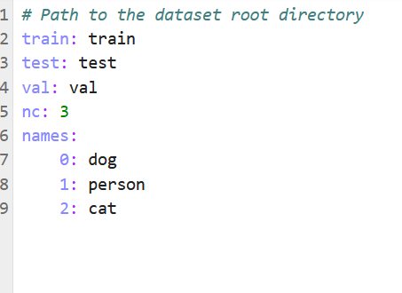

Рисунок 1 — Файл конфигурации

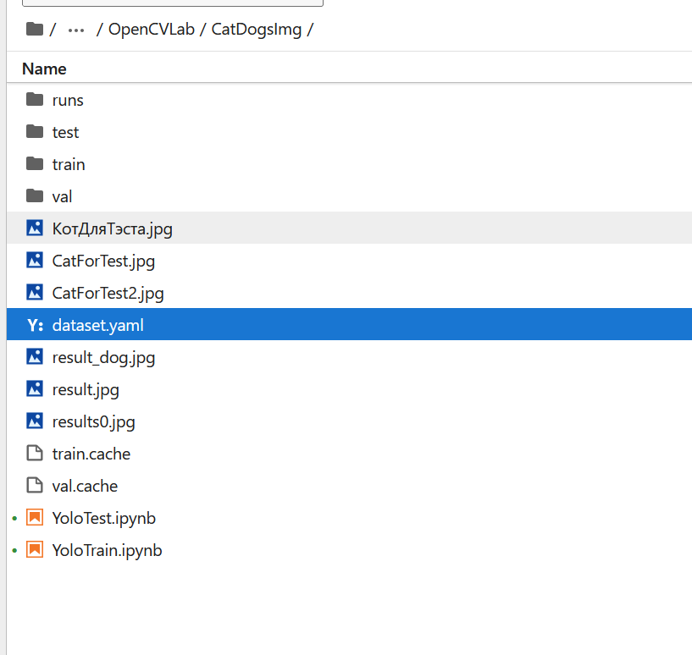
Рисунок 2 — Структура проекта
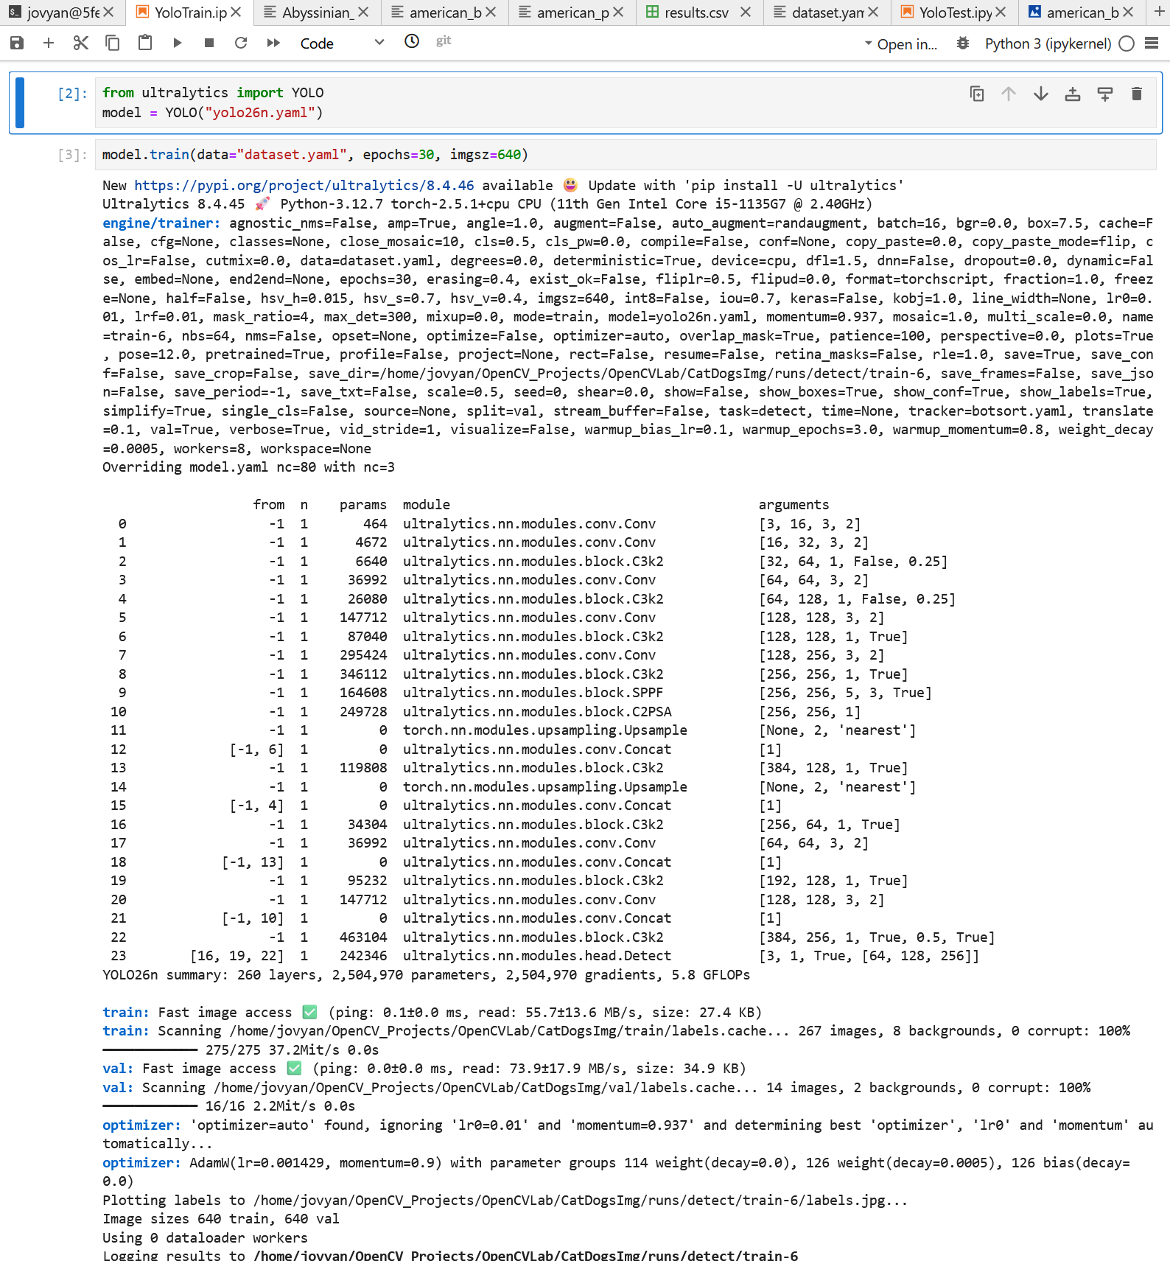
Рисунок 3- Фрагмент кода с параметрами обучения

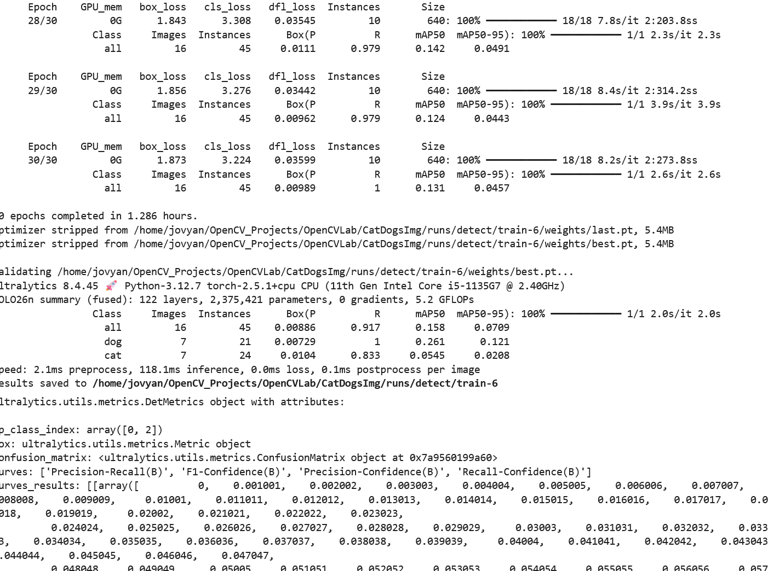
Рисунок 4 — результаты обучения

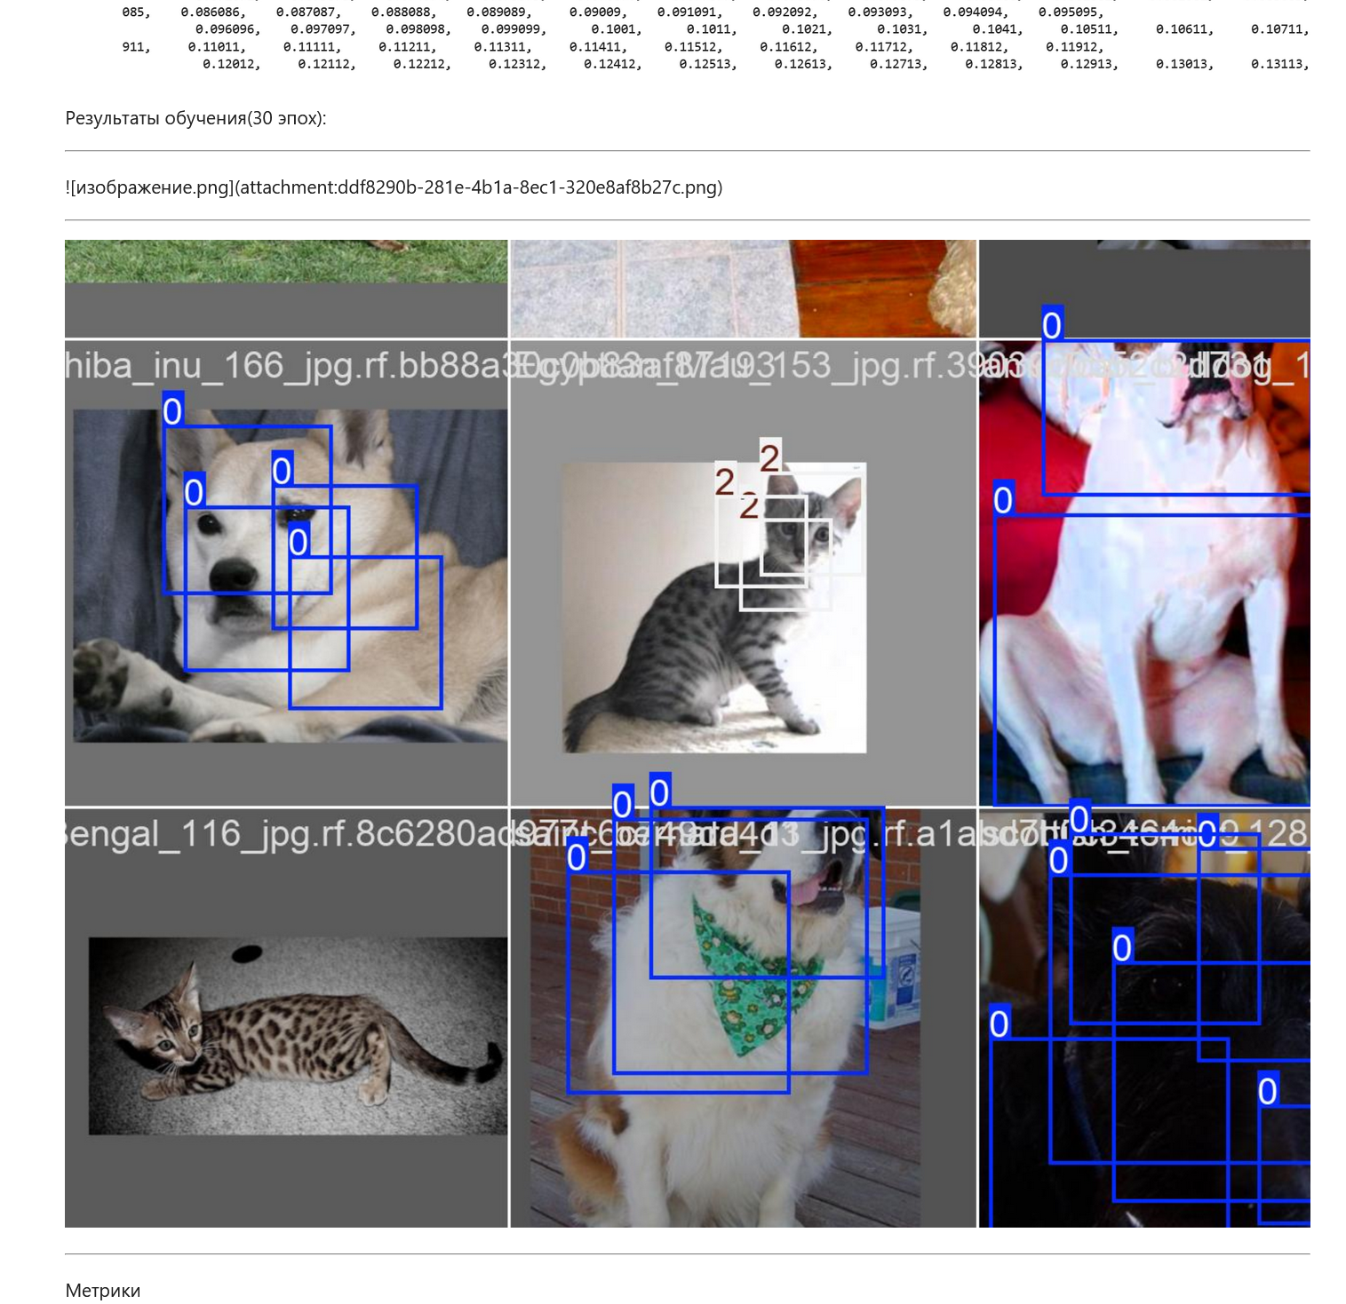
Рисунок 5- результаты обучения

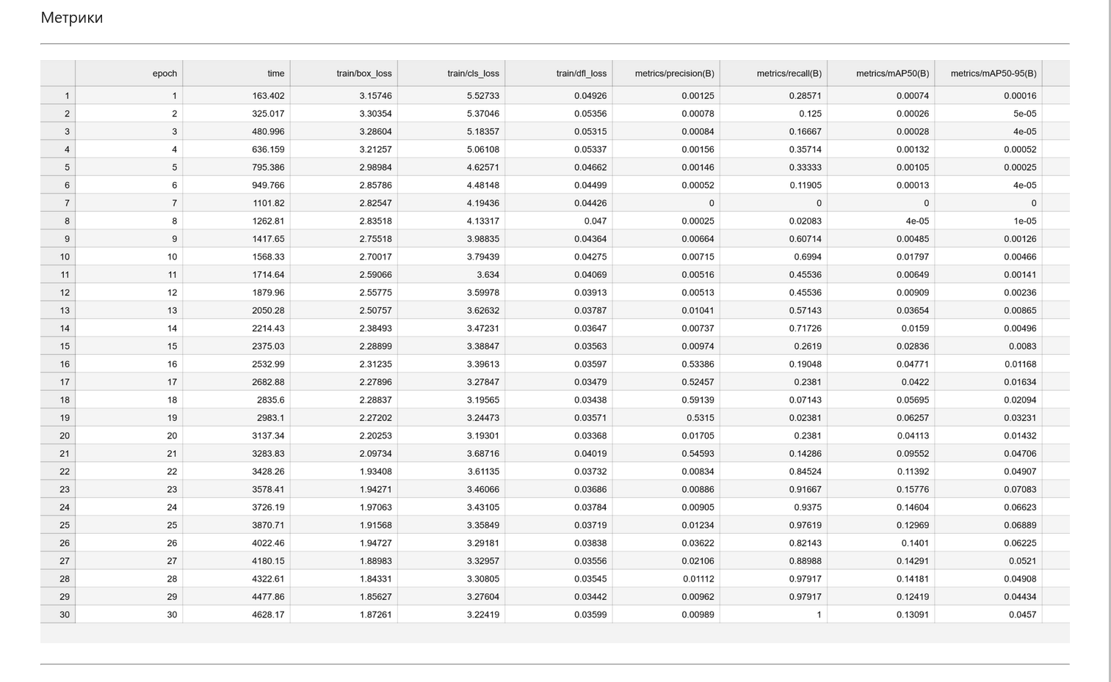
Рисунок 6 — таблица метрик обучения

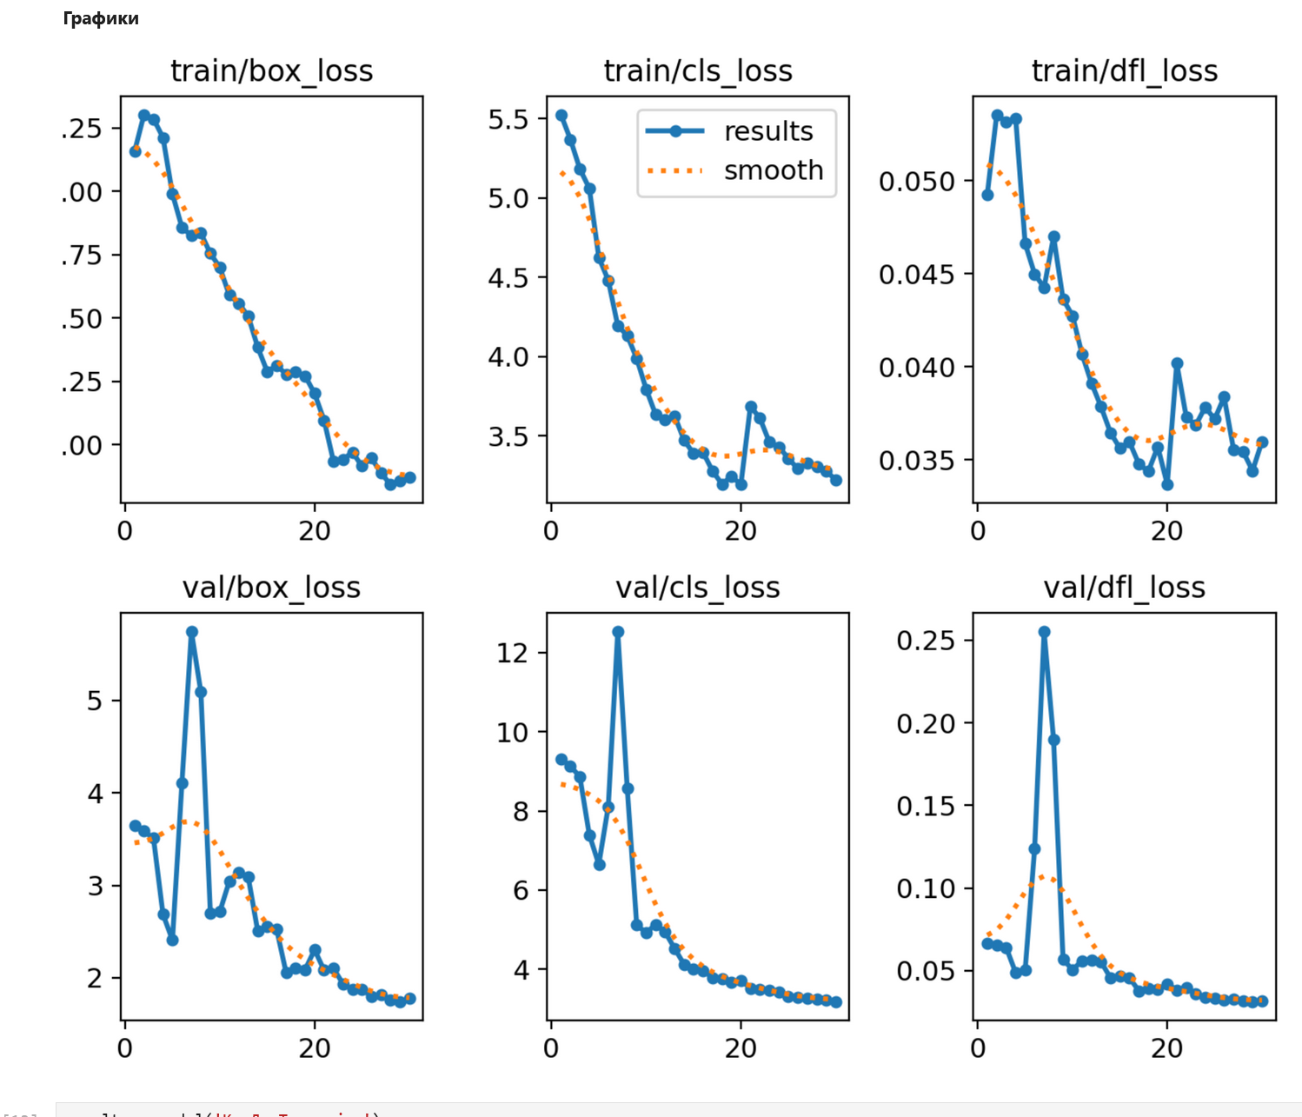
Рисунок 7 — графики обучения

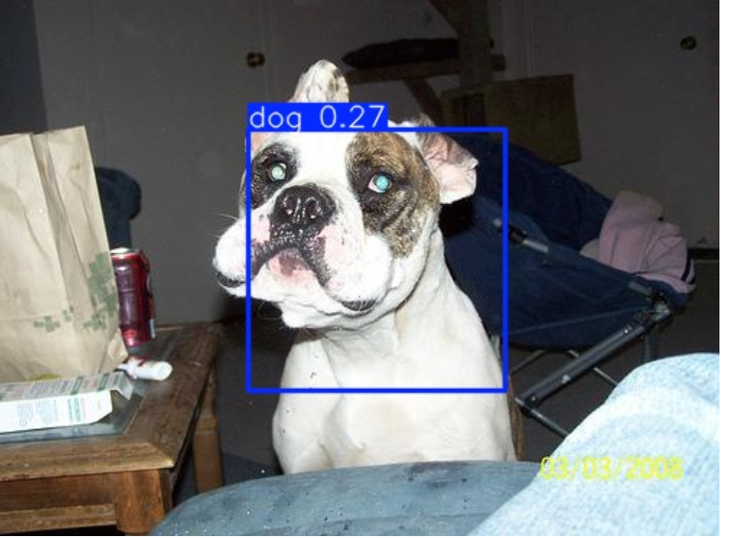
Рисунок 8- Результат распознования

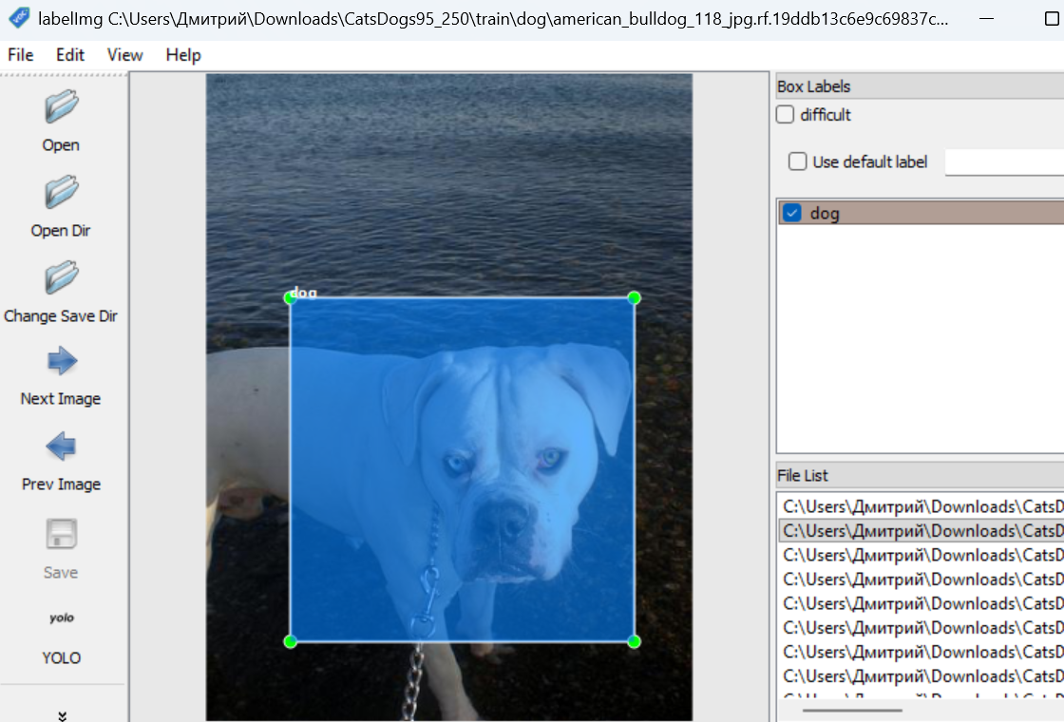
Рисунок 9 — пример разметки изображения с помощью labelimg
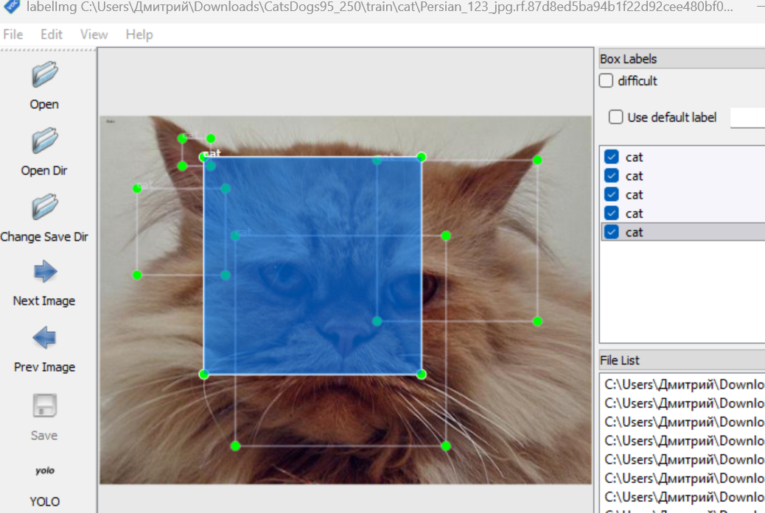
Рисунок 9 — пример разметки изображения с помощью labelimg

